**Hướng Dẫn Sử Dụng Chương Trình**

BTL Môn **Lý Thuyết Đồ Thị**

Thông tin sinh viên: **Võ Thiên Huy (51403394)**

Bài làm sử dụng ngôn ngữ **Java** (version 1.8.0_74)

**1. Thành phần:**

Bài nộp gồm có:

- **README.docx**: file hướng dẫn.

- **Source**: chứa source code và 3 file users.dat, movies.dat, ratings.dat.

- **Release**: chứa file .jar và 3 file users.dat, movies.dat, ratings.dat.

**2. Cách thực thi chương trình:**

* Trên Linux:

Truy cập vào thư mục Release, mở terminal và gõ lệnh *java -jar 51403394_VoThienHuy_N4.jar* và nhấn Enter*:*

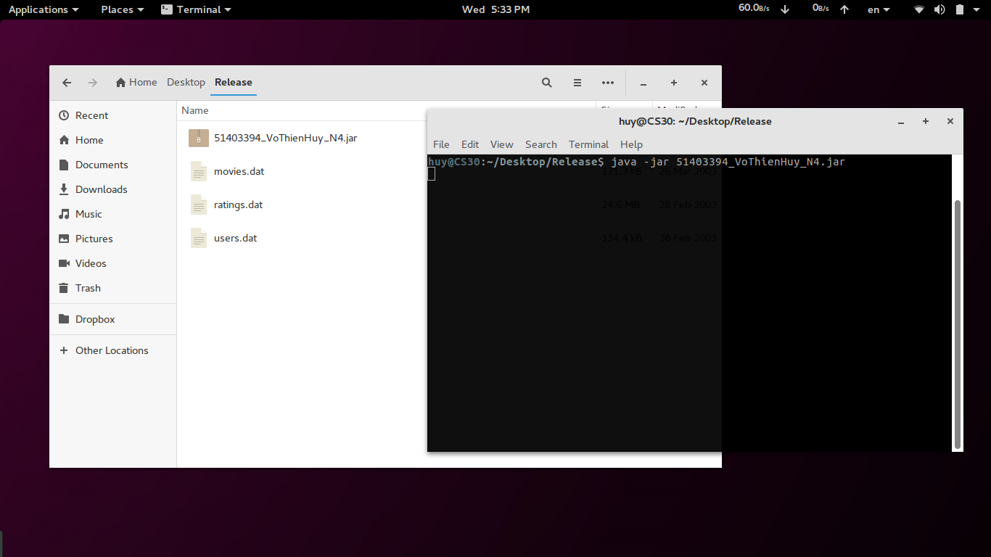

Terminal sẽ hiện ra giao diện (Console) để nhập câu hỏi:

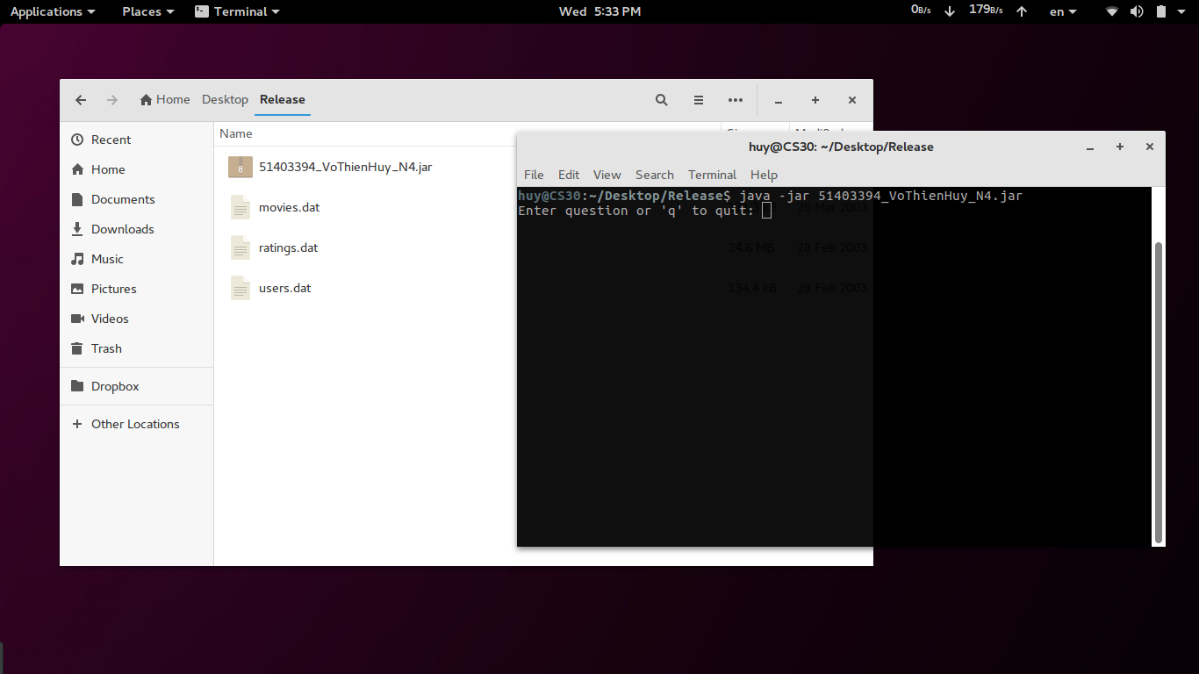

Có thể nhập các câu hỏi từ 1 → 7 (tương ứng với 7 yêu cầu đề bài). Ứng với mỗi câu hỏi sẽ cần phải nhập thêm input, ví dụ câu 1: “Cho biết những bộ phim được người sử dụng X đánh giá từ 3 sao”:

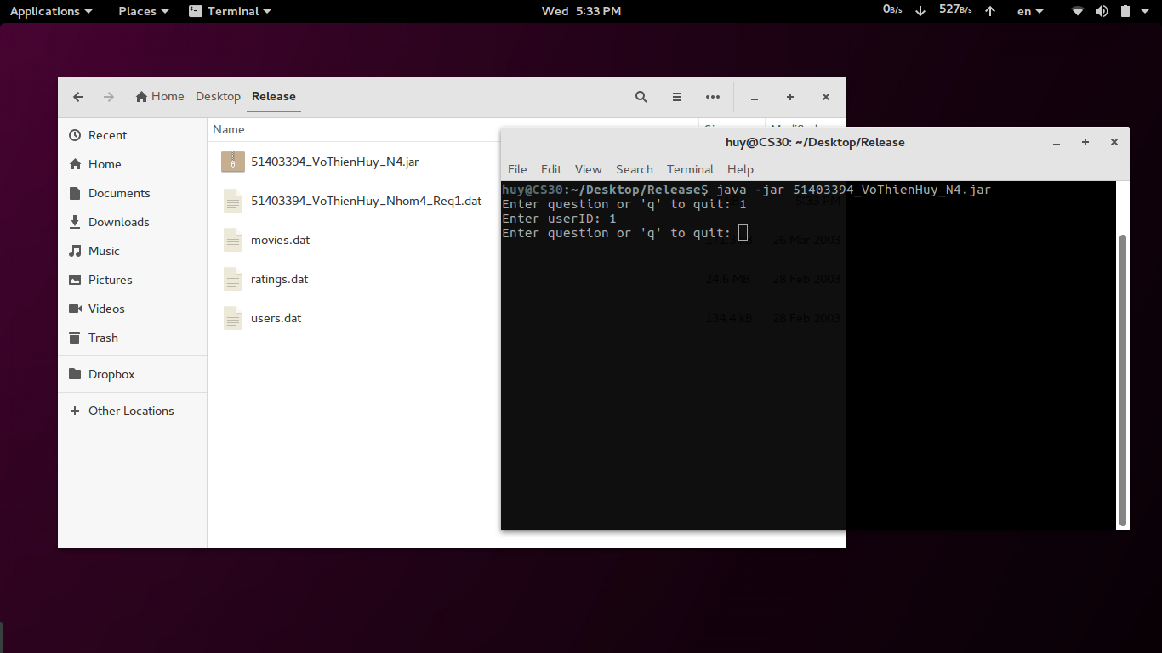

Sau khi nhập xong input, chương trình sẽ xuất ra kết quả là một file .dat với tiêu đề dạng MSSV_HoTen_NhomX_ReqY:

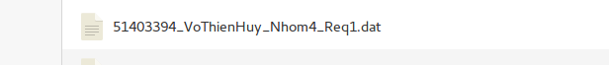

Bên trong file kết quả gồm có:

- Dòng đầu tiên là n kết quả (ví dụ tìm những bộ phim được người dùng X đánh giá 3 sao thì n là số lượng phim tìm được).

- n dòng tiếp theo là thông tin kết quả (thông tin những bộ phim đó).

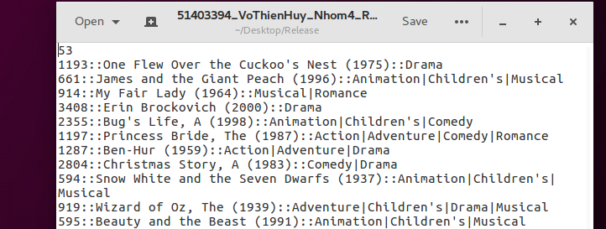

Tương tự với các câu hỏi còn lại:

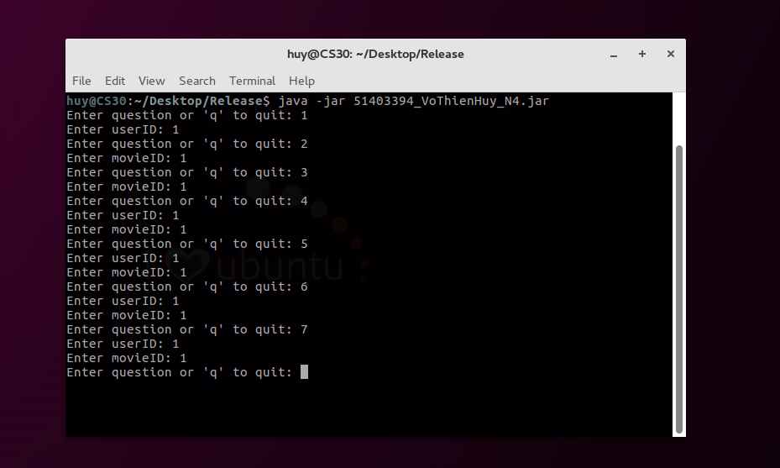

Cuối cùng, chúng ta có thể nhập “q” để kết thúc chương trình:

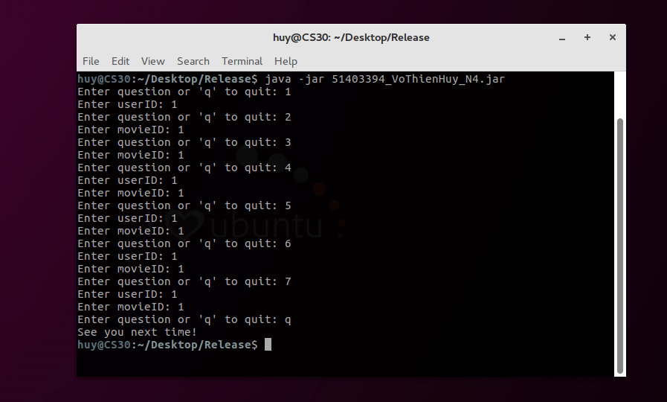

* Trên Windows:

Dùng cmd để truy cập vào thư mục Release, các bước làm cũng giống như trên Linux.

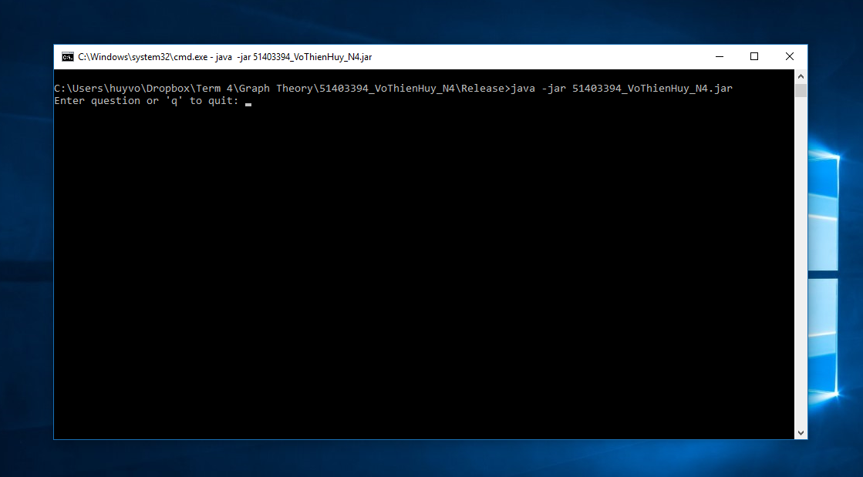

**+*HẾT**